Arduino 入门到精通 例程23
三色LED RGB模块
使用三色全彩LED制造
显示原理，其实原理是在一棵LED灯里，有三种颜色的灯，红，绿，蓝。每种颜色的灯上的驱动电压不一样，亮度就不一样，它们组合在一起，就形成了各种颜色。
模块有3个输出：
1. R，红色输出,
2. G，绿色输出,
3. B，蓝色输出.
模块特点：

3组信号输出，可通过单片机编程实现R，G，B三种颜色的混合达到全彩的效果，
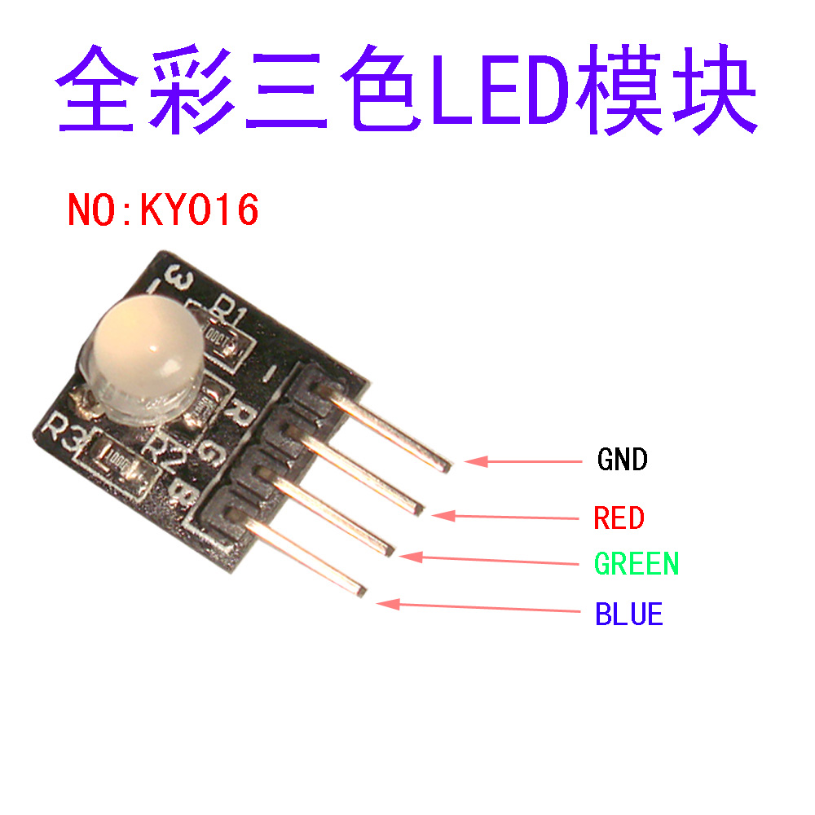

实验代码:
int ledPin = 13; // LED is connected to digital pin 13
int redPin = 11; // R 红色LED 控制引脚 连接到Arduino的 11脚
int greenPin = 9; // G绿色LED 控制引脚 连接到Arduino的 9脚
int bluePin = 10; // B蓝色LED 控制引脚 连接到Arduino的 11脚

void setup()
{
pinMode(ledPin, OUTPUT); // 设置ledPin对应的管脚13为输出
pinMode(redPin, OUTPUT); //设置redPin对应的管脚11为输出
pinMode(greenPin, OUTPUT); //设置greenPin,对应的管脚9为输出
pinMode(bluePin, OUTPUT); //设置bluePin对应的管脚10为输出
}

void loop() // run over and over again
{
// Basic colors:
color(255, 0, 0); // 红色亮
delay(1000); // 延时一秒
color(0,255, 0); //绿色亮
delay(1000); //延时一秒
color(0, 0, 255); // 蓝色灯亮
delay(1000); //延时一秒

// Example blended colors:
color(255,255,0); // 黄色
delay(1000); //延时一秒
color(255,255,255); // 白色
delay(1000); //延时一秒
color(128,0,255); // 紫色
delay(1000); //延时一秒
color(0,0,0); // t关闭led
delay(1000); //延时一秒
}

void color (unsigned char red, unsigned char green, unsigned char blue) //颜色控制函数
{
analogWrite(redPin, 255-red);
analogWrite(bluePin, 255-blue);
analogWrite(greenPin, 255-green);
}

实验很简单：给个截图吧。蓝色与绿色组合。
